IHM 2015-16 : Laboratoire Pebble

Table des matières

1 Introduction 1

2 Interface 1

2.1 Fenêtre principale 2

2.2 Menu 2

2.3 Fenêtre de sélection 3

3 Conclusion 3

3.1 Améliorations possibles 3

# Introduction

Le but de ce cours est de nous familiarisé avec les interfaces de différentes applications, être capable de reconnaître les bonnes interfaces, des mauvaises. Mais dans ce laboratoire, nous devons créer notre application, et difficulté supplémentaire, nous allons la développer sur une smartwatch Pebble.

Notre application se base sur le projet existant (fournis dans la donnée) qui permet de recevoir des diverses informations (batterie, météo, etc.) sur la montre via un téléphone Android. Notre travail est de structuré ces informations dans des pages (4 en tout), et chacune de ces pages contiennent 2 informations paramétrables via un menu.

Pour la suite de ce rapport, nous utiliserons partons d’un principe que une page est composé de slots, et donc nous avec 8 slots (4 pages fois 2 emplacements).

# Interface

Comme expliqué brièvement dans l’introduction, notre interface est divisée en plusieurs fenêtres :

* Fenêtre principale : elle s’affiche dès que l’on lance l’application. C’est elle qui va contenir les différentes pages.
* Menu : le menu s’affiche quand l’on est sur la fenêtre principale et que l’on appuie sur le bouton « bas ».
* Fenêtre de sélection : cette fenêtre s’affiche lorsque l’on est sur le menu et que le clique avec le bouton « Milieu » pour modifier un slot d’une page.

Nous avons choisi de structurer notre application comme cela, car c’est la manière la plus logique d’évoluer dans une application de ce type (emplacement personnalisable par l’utilisateur).

## Fenêtre principale

Cette fenêtre contient toutes les informations relatives aux pages, avec leur contenu. Depuis cette fenêtre, nous pouvons faire les interactions suivantes :

* Bouton « Haut » : passe à la page suivante, si on est à la dernière page on revient au début.
* Bouton « Milieu » : pas utiliser sur cette fenêtre.
* Bouton « Bas » : ouvre le menu pour modifier les informations des slots.
* Bouton sur le côté gauche : ferme de l’application.

Voici maintenant un schéma représentant cette fenêtre :

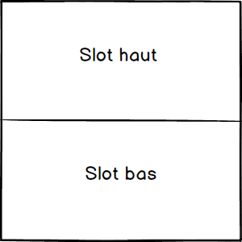

Comme on peut le voir, nous avons choisi de séparer la fenêtre en 2 par la hauteur, et de ce fait nous disposons 2 espaces distincts pour afficher les slots de la page active.

## Menu

Le menu permet de modifier les informations des différents slots. Comme précédemment voici les fonctionnalités des différentes touches :

* Bouton « Haut » : déplace le curseur vers le haut.
* Bouton « Milieu » : sélectionne le slot à modifier (ouvre la fenêtre de sélection).
* Bouton « Bas » : déplace le curseur vers le bas.
* Bouton sur le côté gauche : ferme le menu.

Voici le schéma représentant le menu :

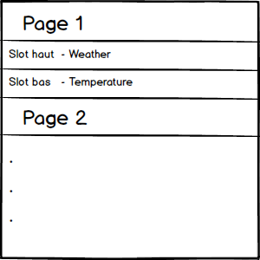

Comme on peut le voir, l’affichage du menu est standard (il est gérer par la montre). Ce qui est intéressant de noter c’est la structure du menu. Nous avons notre menu principale qui contient tout, ensuite, nous avons des sous-menus avec pour chaque entête de sous-menu un numéro de page, et pour finir, nous avons dans chaque sous-menu les 2 slots propre à la page.

L’avantage de cette structure c’est la lisibilité, car l’utilisateur ne va pas connaître quel slot il souhaite modifier mais plutôt la page et la position (en haut ou en bas). L’autre avantage, c’est qu’il est possible d’ajouter un petit texte en dessous du slot, nous avons donc utilisé cette espace pour afficher le nom de l’information qui est actuellement utilisée.

## Fenêtre de sélection

Cette fenêtre est aussi créée avec un menu (menu layout), et elle permet de sélectionner l’information que nous voulons dans le slot préalablement choisi. Comme précédemment voici les fonctionnalités des différentes touches :

* Bouton « Haut » : déplace le curseur vers le haut.
* Bouton « Milieu » : sélectionne l’information à mettre dans le slot.
* Bouton « Bas » : déplace le curseur vers le bas.
* Bouton sur le côté gauche : ferme la fenêtre de sélection.

Voici le schéma représentant de la dernière fenêtre :

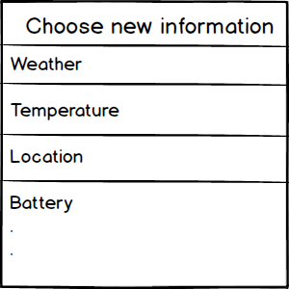

Vu que nous avons le même « layout » que pour le menu, l’affichage n’a pas changé. La structure du menu est-elle beaucoup plus simple. Il n’y a pas de sous-menu, et toutes les informations sont listées directement dans le menu principal.

# Conclusion

L’intérêt principal de ce projet aura été le développement sur une montre Pebble. C’était intéressant de voir comment le kit de développement marchait, mais surtout de comprendre comment il fonctionnait.

Le code fournis est clair après avoir compris le fonctionnement général du kit. Par contre, pour nous le gros problème de ce projet c’était le langage de développement, le C.

## Améliorations possibles

Voici une liste de quelques idées que nous avions, mais par manque de connaissance et de temps nous n’avons pas réalisé :

* Pictogramme pour certaines informations (thermomètre pour la température, par exemple).
* Affiche de la page actuellement affiché.